INTRODUÇÃO

Os moluscos bivalves atuam como um importante elo na estrutura e funcionamento dos ecossistemas límnicos (CALLIL, 2003a). Animais sedentários, que podem se fixar em substratos, são ativos filtradores, retêm partículas em suspensão na coluna d’água, podendo assim, serem utilizados como bioindicadores de qualidade de água (CALLIL & JUNK 1999).
Em particular, as raízes de macrófitas, são potenciais substratos e concentram uma fauna diversificada, fato que remete a uma grande importância em estudos ecológicos, tanto pela sua relevância na produção ou produtividade, pois esta vegetação permite o desenvolvimento sobre sua superfície de um microfilme composto por bactérias, protozoários e algas, fonte primária de alimentos para muitas espécies aquáticas, quanto pela disponibilidade de habitats para interações inter e intra-específicas (ROSINE, 1955; ESTEVES, 1988; TRIVINHO-STRIXINO E STRIXINO, 1991).
A ausência de substratos para algumas espécies de bivalves, inclusive o Limnoperna fortunei, fez com que se fixasse em macrófitas aquáticas (CALLIL, 2003b). As raízes e estolões de Eichhornia crassipes Mart (Solms-Laubach), são substratos potenciais para a fauna de moluscos local e invasora, entre estes encontramos o bivalve invasor Limnoperna fortunei (Dunker, 1857) (Bivalvia, Mytilidae) que utiliza essa macrófita como substrato (CALLIL et al, 2005).
Segundo Darrigran (1997) são consideradas como espécies invasoras, aquelas que além de serem exóticas, caracterizam-se pela rápida maturação sexual, grande capacidade reprodutiva e um considerável poder adaptativo ao ambiente que colonizam, sejam naturais, artificiais, dulciaquículas ou salobras. Espécies exóticas são tidas como aquelas que ocupam áreas fora de sua ocorrência prévia, onde penetram rápida e intensamente (ACIESP, 1997).
A introdução de L. fortunei (Dunker, 1857), foi através de “água de lastro” dos navios que fazem o comercio entre os países Asiáticos e a Argentina, nos estuários da Foz do rio da Prata, onde é observado desde 1991 (PASTORINO et al., 1993). Esse bivalve possui grande potencial de dispersão pelo mundo, sendo transportado especialmente na forma de larvas planctônicas nos. O tráfego de embarcações entre a Argentina e os países asiáticos foi o principal vetor na introdução do mexilhão dourado no Brasil, com ocorrência descrita para a Bacia do Lago Guaíba, no Rio Grande do Sul, no início do ano de 1999 por Mansur et al., (1999) e na usina hidrelétrica do Itaipu em abril de 2001, por Zanella & Marenda (2002). E, através da navegação entre o Brasil e a Argentina. (OLIVEIRA et al., 2002). O mexilhão dourado, como é chamado, é originário dos rios da China, onde não se tem registros de problemas que possa causar nas estações de abastecimento de água ou qualquer outro sistema de água. No entanto, os problemas causados pelo mexilhão dourado fora de seu habitat natural são conhecidos desde 1968 quando foi introduzida em Hong Kong através do fornecimento de água a partir de rios do leste da Ásia. Hoje, L. fortunei já percorreu toda a extensão do rio Paraguai e alcançou o porto da cidade de Cáceres, MT, limite Noroeste do Pantanal (CALLIL & MANSUR.,2005)
A distribuição de L fortunei no Pantanal de Mato Grosso, ocorreu da seguinte forma: no Pantanal, os primeiros registros foram de OLIVEIRA et al. (2003) que observaram a ocorrência da espécie no final de 1998 em Corumbá. Os ambientes investigados foram abrangentes, considerando sistemas lóticos, lênticos e semilênticos. Inicialmente, o mexilhão dourado foi observado em material de fundo na baía Tuiuiú, ligada ao rio Paraguai (18º49’18”S e 57º39’13” W), próximo à cidade de Corumbá em Mato Grosso do Sul. Em janeiro de 1999, na região de Forte Coímbra (19º53’04”S e 57º46’44 W), e logo em seguida para a região de Bela Vista do Norte (17º38’04”S e 57º41’45” W) juntamente com a baía Castelo (18º34’S e 57º34’ W) e canal do Tamengo (10º59’S e 57º40’ W).
Até 2003, os registros para o Pantanal consideravam o limite de ocorrência para L. fortunei, a baía Gaíva, um grande lago perene, abastecido pelo rio Paraguai, localizado na divisa dos estados de Mato Grosso, Mato Grosso do Sul e Bolívia; à montante do Parque Nacional do Pantanal.
A partir de então estudos vêm sendo desenvolvidos no sentido de monitorar a ocorrência deste bioinvasor. Diferentes abordagens já estão sendo empregadas no sentido de monitorar a velocidade de dispersão, a densidade de indivíduos em diferentes substratos, e a dinâmica populacional. Estudos também vêm considerando o impacto sobre a comunidade e o ecossistema como um todo, por onde a população de L. fortunei tem se instalado (CALLIL, 2005)
Desde o primeiro registro da espécie no Lago Guaíba, (MANSUR et al., 2003) observaram que L. fortunei se fixa por fio de bisso, dando preferência a substrato como os rizomas de junco. Neste apresentou densidades máximas de 27.275 ind/m2. Dois anos depois do aparecimento da espécie no Guaíba, surgiram os primeiros registros de “macrofouling” nos poços captadores de água para a cidade de Porto Alegre e na indústria de celulose Riocell-Klabin, Município de Guaíba (30º06’S51º20’W) com problemas nas grandes, poços, tubulações e trocadores de calor. Fixa-se também à região posterior de bivalves e gastrópodes nativos, não permitindo o fechamento total das valvas ou do opérculo (MANSUR et al, 2003). Houve um caso de fixação de L. fortunei nas partes moles, dentro da área do sifão de Leila blainvilliana (LEA, 1834),. A recente diminuição das áreas dos juncais nas margens do Guaíba é atribuída à presença de L. fortunei (MANSUR et al, 2003). No Guaíba, são cada vez mais freqüentes os problemas causados por L. fortunei às embarcações, onde costumam se aglomerar, tanto no casco, como no interior de tubulações, motores, entre as vedações de borracha e nas hélices (MANSUR et al 2003). O avanço “descontrolado” desta espécie invasora é causado, principalmente, pela capacidade adaptativa elevada, precocidade sexual e alta taxa reprodutiva (DARRIGRAN 1997). Os impactos causados pelo êxito desta espécie percorrem os âmbitos econômicos, tal qual o entupimento de turbinas de UHEs e tubulações de captação de água e ecológico como alteração da comunidade bentônica nativa onde, acabam se tornando uma verdadeira ameaça à estabilidade ecológica (DARRIGRAN & DRAGO, 2000).
A criação de Unidades de Conservação tem sido uma das medidas mitigadoras no que tange a perda da biodiversidade, uma vez que estas subsidiam a manutenção dos processos ecológicos e a sobrevivência das comunidades em diferentes ecossistemas (CALLIL & MANSUR., 2003). Preocupada em manter a biodiversidade e proteger todas as estratégias de vida presentes no Pantanal, a Secretaria de Biodiversidade e Florestas do Ministério do Meio Ambiente (MMA, 2002), recomenda que a área mínima necessária para uma Unidade de Conservação aquática, apenas 0.44% do Cerrado e do Pantanal estão assim contemplados. Este importante patrimônio biológico, mesmo reconhecido e protegido pela legislação, ainda assim é vulnerável e está sob ameaça frente à invasão e o estabelecimento de espécies exóticas .
A investigação da ocorrência e densidade de L. fortunei associados às raízes de E. crassipes é de grande relevância para o entendimento da dinâmica desta espécie invasora no processo de colonização de lagoas que margeiam o rio Paraguai. Assim, Objetivos deste trabalho são determinar a densidade e avaliar a estrutura populacional de L. fortunei associadas às raízes de E. crassipes em 15 lagoas adjacentes conectadas ao rio Paraguai.

MATERIAL E MÉTODOS
CARACTERIZAÇÃO DA ÁREA DE ESTUDO
LOCALIZAÇÃO
Este estudo foi realizado em um trecho do médio rio Paraguai, entre o Parque Nacional do Pantanal e reserva Particular do Patrimônio Natural Acurizal, MT

Figura 1- Mapa de localização das lagoas amostradas no rio Paraguai, MT, Brasil. Imagem cedida por Marçal (2006). Aqui as lagoas foram numeradas por ordem cronológica de coleta.

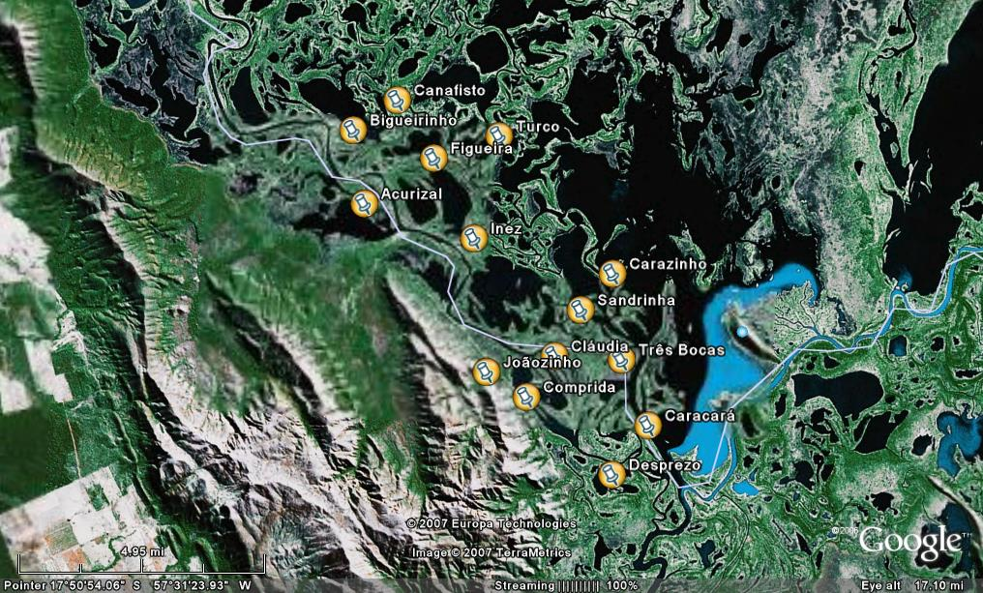

Figura 2. Localização de cada uma das lagoas amostradas no rio Paraguai, MS e MT.

O Pantanal é uma das maiores áreas alagáveis contínuas do planeta, cobrindo aproximadamente 140.000 km² da Bacia do Alto Rio Paraguai (BAP) e seus tributários, que drenam o Cerrado do Brasil Central. A vegetação é heterogênea e influenciada por quatro biomas: Floresta Amazônica, Cerrado (predominante), Chaco e Floresta Atlântica (ADÁMOLI, 1981). Diferentes tipos de solos, padrões vegetacionais e regimes de inundação são responsáveis pela heterogeneidade da paisagem e grande variedade de habitats, que abriga uma riquíssima biota terrestre e aquática (POTT & ADÁMOLI,1999). A planície fisiográfica do Pantanal brasileiro localiza-se na região centro oeste do Brasil.
A região está inserida na bacia do Alto Paraguai, entre as latitudes 15°30’ e 22°30’S e longitudes 54°45’ e 58°30’W. Segundo Silva e Abdon (1998) a área total do Pantanal brasileiro é de 138.183 Km², dos quais 48.865 km² (35,36%) estão no MT e 89,318 km² (64,64%) . O Pantanal é uma das maiores áreas inundáveis contínuas do planeta. A vegetação é heterogênea e influenciada por quatro biomas: Floresta Amazônica, Cerrado (predominante), Chaco e Floresta Atlântica (ADÁMOLI, 1982). SILVA et al. (2000).
O clima do Pantanal é predominantemente tropical, de acordo com a classificação de Koppen, do tipo Aw, isto é, com invernos secos e verões úmidos, os quais caracterizam as savanas do Hemisfério Sul (CADAVID-GARCIA 1984). A pluviosidade oscila entre 800 e 1400 mm/ano, sendo que 80% ocorrem entre os meses de novembro e março. O sistema de drenagem do Pantanal é composto por mais de 300 rios, inúmeras vazantes, corixos e baías, que podem ser conectadas ou não por canais temporários. O principal coletor de água é o rio Paraguai, cruzando a planície no sentido norte/sul. Anualmente o Pantanal é submetido à inundação pelos rios e pela precipitação local (BRASIL, 1974).
O rio Paraguai é considerado a aorta do Pantanal. É através do transbordamento periódico, sazonal, das águas provenientes da trama hídrica que compõe a Bacia do Alto Paraguai, que o Bioma Pantanal é o que é. Um mosaico de diferentes habitats onde está presente não apenas uma das maiores diversidades animal do Planeta, mas principalmente por suportar e manter muitas populações em altas densidades. E, o reator metabólico de toda esta produtividade, está sob responsabilidade deste pulso de inundação (JUNK et al, 1989).

Delineamento amostral

Esse trabalho foi desenvolvido a partir de dados coletados anteriormente por parte da equipe do laboratório de Ecologia Animal do NEPA, para o desenvolvimento de uma dissertação desenvolvida pelo Programa de pós-graduação em Ecologia e Conservação da Biodiversidade Marçal (2006). As amostragens foram realizadas durante setembro de 2005, em 15 lagoas marginais adjacentes ao rio Paraguai. As variáveis limnológicas foram obtidas da seguinte maneira:, e a profundidade e transparência com o disco de Secchi e a temperatura (ºC) com Termistor Oximêtro 200 WSI, ao passo que os valores de pH foram aferidos com auxilio de medidor de pH 100 YSI, o Oxigênio Dissolvido (mg.1-¹) com Oximêtro 200WSI e a condutividade elétrica (µS.cm-¹) com Condutivímetro OREON 1150A+. (MARÇAL, 2007).
Em cada lagoa, tréplicas da vegetação flutuante contida em um quadrado de 25 x 25 cm foram coletadas e a massa de raízes das plantas foram lavadas em peneiras de 2mm, 1mm e 0,25mm e triada sob microscópio estereoscópico para a retirada dos mexilhões dourado aderidos às raízes, para avaliação de abundância e densidade de L. fortunei. A abundância de L. fortunei obtida nas réplicas, foram somadas, totalizando uma área amostrada de 0,1875 m² por lagoa. A partir da área amostrada foram estimadas a densidade de mexilhão dourado (ind.m⁻²).
O comprimento total das valvas de todos os indivíduos amostrados foi obtido sob microscópio estereoscópico para os indivíduos menores de 1,0 mm e para os indivíduos maiores de 1,0 mm utilizou-se paquímetro.

Análise de Dados

Para análise da distribuição de freqüência, os indivíduos foram separados em 12 classes de tamanho em mm, com intervalo de classes de 1,30 mm ( 0-1,30; 1,31-2,61; 2,62-3,92; 3,93-5,23; 5,24-6,54; 6,55-7,85; 7,86-9,16; 9,17-10,46; 10,47-11,77; 11,78-13,08; 13,09-14,39; 14,40-15,70; 15,71-17,01 e 17,02), calculado a partir do comprimento mínimo e máximo das conchas. Os dados de freqüência relativa (%) foram plotados em histograma em relação às classes de comprimento

RESULTADOS :

Caracterização físico-químico das lagoas amostradas
Os valores de pH nas 15 lagoas amostradas foram neutros (6,3 – 7,2), acompanhado de baixa saturação de oxigênio dissolvido (1,18 – 2,20 mg.1⁻¹), condutividade entre 26,30 – 90,80 μS.cm⁻¹ e temperatura da água entre 17.9 a 26.9 ºC. As lagoas apresentaram pouca profundidade (25 e 110 cm) e transparência variável (5 e 50 cm). Os valores médios obtidos para essas variáveis nas de 15 lagoas amostradas na região do rio Paraguai, estão resumidos na Tabela I.
Tabela I. Valores médios das condições físicos e químicas e coordenadas geográficas das 15 lagoas amostradas no Rio Paraguai. OD = Oxigênio dissolvido, Cond. = Condutividade, Temp.água = Temperatura da água, Prof. = Profundidade.

Lagoas |  | Ph | OD  (mg.1⁻¹) | Cond.  (μS.cm⁻1) | Temp.água  (° C) | Prof.  (cm) | Disco de Secchi  (cm) | Coordenadas lat/long
L1 | Canafisto | 6,34± 0,05 | 1,57± 0,06 | 68,97± 0,67 | 25,77± 0,32 | 90± 0,0 | 20± 5,0 | S 17° 47’ 33,8’’ W 57° 33’ 18,9’’
L2 | Bigueirinho | 6,43± 0,08 | 1,51± 0,10 | 71,87± 4,53 | 25,83± 0,38 | 46,67± 22,55 | 11,67± 2,89 | S 17° 48’ 07,7’’ W 57° 34’ 05,5’’
L3 | Turco | 6,39± 0,07 | 1,57± 0,67 | 72,23± 0,85 | 22,27± 2,37 | 60,00 | 15,00 | S 17° 48’ 05,9’’ W 57° 15’ 35,9’’
L4 | Figueira | 6,36± 0,19 | 1,55± 0,05 | 55,23± 25,59 | 26,10± 0,72 | 56,67±10,41 | 15± 0,0 | S 17° 48’ 32,5’’ W 57° 32’ 35,3’’
L5 | Acurizal | 6,51± 0,06 | 1,32± 0,16 | 74,13± 1,40 | 21,53± 0,81 | 40,00± 1,73 | 20,00 | S 17° 49’ 24,8’’ W 57° 33’ 48,9’’
L6 | Inês | 6,45± 0,07 | 1,46± 0,12 | 71,50± 1,14 | 25,87± 0,91 | 98,33± 12,58 | 20± 0,0 | S 17° 49’ 54,9’’ W 57° 31’ 46,4’’
L7 | Carazinho | 6,3± 0,02 | 1,73± 0,09 | 55,6± 0,72 | 25,23± 0,21 | 78,33± 27,54 | 11,67± 2,89 | S 17° 50’ 23,2’’ W 57° 29’ 12,1’’
L8 | Sandrinha | 6,47± 0,08 | 1,83± 0,19 | 69,98± 1,35 | 24,50± 0,44 | 96,67± 15,28 | 19,3± 4,4 | S 17° 51’ 02,9’’ W 57° 29’ 45,0’’
L9 | Claúdia | 6,36± 0,14 | 1,92± 0,22 | 68,63± 4,09 | 23,67± 0,25 | 68,33± 7,64 | 18,33± 2,89 | S 17° 51’ 20,1’’ W 57° 30’ 11,2’’
L10 | Três Bocas | 6,43± 0,05 | 2,20±0,27 | 46,27± 5,25 | 22,67± 0,23 | 61,67± 10,41 | 5,67± 1,15 | S 17° 51’ 21,1’’ W 57° 28’ 57°,1’’
L11 | Joãozinho | 6,42±0,14 | 1,18± 0,11 | 67,73± 0,40 | 20,9± 0,96 | 30,00 | 20,00 | S 17° 52’ 13,2’’ W 57° 28’ 51,8’’
L12 | Comprida | 6,79± 0,30 | 1,57± 0,07 | 83,43 | 19,4± 1,30 | 41,67±20,21 | 10± 0,0 | S 17° 52’ 36,9’’ W 57° 30’ 39,3’’
L13 | Caracará | 6,51± 0,10 | 1,26± 0,06 | 65,17± 0,86 | 20,13± 0,93 | 44 | 13,33± 5,77 | S 17° 52’ 50,9’’ W 57° 28’ 24,8’’
L14 | Piuval | 6,69± 0,2 | 1,35± 0,03 | 90,4± 14,18 | 21± 0,62 | 46,67± 5,57 | 38,33± 12,58 | S 17° 53’ 37,6’’ W 57° 29’ 57,4’’
L15 | Desprezo | 7,28± 0,07 | 1,56± 0,28 | 81,13± 7,01 | 20,57± 1,31 | 58,33± 20,21 | 10± 0,0 | S17° 53’ 53,4’’ W 57° 29’ 00,8’’

Biometria de L. fortunei associada a E. crassipes

Os aspectos biométricos de uma espécie são inerentes a ela. Entretanto quando comparadas populações de uma espécie, provenientes de diferentes localidades, estas podem apresentar modificações morfofisiológicas e comportamentais decorrentes de influências do ambiente em que se encontram. Os reflexos das variações ambientais quando considerados em níveis intra e interespecíficos, geralmente implicam em diferenças no parâmetro de crescimento e outras variáveis relacionadas a este (ADAM, 1990; GRAIG,1994; ALDRIDGE, 1999). Os valores referente à as variáveis biométricas de comprimento está presente na tabela II. As variáveis de comprimento e densidade está na figura 4 onde demonstra que o tamanho das valvas não influencia em sua densidade.

Abundância de L. fortunei associada a E. crassipes:
A abundância de L. fortunei variou entre 0 e 576 indivíduos, um total de 3.489 mexilhões dourados associados à E. crassipes. De modo geral entre todas lagoas amostradas, as que apresentaram maiores valores de abundância foram: L8 - Sandrinha (n = 351) , L10 - Três bocas com (n = 477), L1 - Canafisto (n = 501), sendo que a lagoa com maior abundância foi a L3 – do Turco com (n = 576) (Figura 2 ).

Figura 2- Valores ordenados de abundância de Limnoperna fortunei (Dunker, 1857), associados a Eichhornia crassipes (Mart. Solms.), em lagoas adjacentes ao rio Paraguai, MS e MT.

A figura 2 demonstra valores ordenados do mexilhão dourado em relação às 15 lagoas a onde foram coletados. Sendo a lagoa Turco, onde houve maior número de indivíduos com, 556 ind. e Acurizal onde não houve número indivíduos.

Figura 3. Comprimento das valvas em (mm), em relação à abundância do L. Fortunei (Dunker, 1857).
A relação entre o comprimento das valvas e a abundância apresentada na figura 4, demonstra que a abundância não condiciona o tamanho das valvas, nem o tamanho das valvas está relacionado com a abundância. Ou seja, nem sempre quando houver maior abundância o tamanho as valvas será menor, ou quando abundância for menor o tamanho das valvas será maior. Demonstrando que o tamanho das valvas não está relacionado com sua abundância.

Dados de Densidade

A tabela II apresenta informações descritivas de densidade de Limnoperna fortunei oscilou entre 0 e 3616 ind.m⁻² nas lagoas Acurizal e Turco, respectivamente, e comprimento medo das valvas que variou de 0 à 9,26 mm. O número de indivíduos oscilou entre 0 à 556 indivíduos.
Tabela II. Densidade, Média de comprimento total e número de indivíduos de L. Fortunei (Dunker, 1857) Associadas a Echhornia crassipes (Mart Solms) coletadas nas 15 lagoas amostradas no rio Paraguai.
Lagoa | N | Densidade | Media de Ct
Canafisto | 500 | 3008 | 1,96
Bigueirino | 143 | 725 | 2,44
Turco | 556 | 3616 | 3,14
Figueira | 250 | 1483 | 2,43
Acurizal  Inês | 0 | 0  2426 | 0
Acurizal  Inês | 432 | 0  2426 | 3,14
Carazinho | 35 | 219 | 1,8
Sandrinha | 351 | 2539 | 3,18
Cláudia | 70 | 443 | 9,26
Três Bocas | 477 | 2917 | 3,08
Joãozinho | 284 | 1792 | 3,93
Comprida | 94 | 533 | 3,7
Caracará | 75 | 283 | 2,82
Piuval | 146 | 827 | 6,38
Desprezo | 76 | 384 | 3,74

Figura 4. Relação entre a densidade ind/m² e comprimento médio das valvas do L. fortunei, (Dunker, 1857), nas 15 lagoas conectadas ao rio Paraguai-MT.
O gráfico (Figura 3) nos mostra claramente que, onde os indivíduos são maiores a densidade é baixa, como no caso da L9, L14 e L15, e onde a densidade é maior o comprimento médio das valvas é menor como nas lagoas L1 e L3 e onde a densidade não influenciou no crescimento das valvas dos mexilhões como na L11. Demonstrando, portanto que a densidade não influencia no comprimento das valvas do L. fortunei. (Figura 3)

Figura 5. Gráfico de dispersão relacionando as variáveis de comprimento médio das valvas e densidade populacional do mexilhão dourado, Limnoperna fortunei (Dunker, 1857) nas lagoas adjacentes ao rio Paraguai, MS e MT.
A relação entre as variáveis de comprimento e número de ind/m² está representada na figura 4, onde reafirma a figura 3, que o comprimento médio das valvas não influência na densidade do mexilhão dourado.

Dados de Comprimento

A tabela III apresenta informações relacionadas a estatísticas descritivas das variáveis de comprimento total (CT em mm) dos 3486 indivíduos amostrados. O comprimento das conchas L. fortunei variou entre 0,33 e 16,41mm, sendo que o menor valor médio foi de 1,80 mm ± 2,35 e o maior foi de 9,26 mm ± 3,97.
A distribuição de freqüência por classe de comprimento apresenta diferenças entre os ambientes amostrados. A análise de distribuição de freqüência (Figura 9) por classes de comprimento total das valvas de L. fortunei, nos indica que, a ocorrência de indivíduos com maiores valvas está nos intervalos 1.31-2.61mm e 2.62-3.92mm (Figura 9) e excepcionalmente na L9 Cláudia 14.40-15.70mm (Figura 9).

Tabela III. Estatísticas descritivas das variáveis: Comprimento total (mm), para todos os indivíduos da espécie L. fortunei,(Dunker, 1857) associados à Eichhornia crassipes (Mart. Solms) amostrados em 15 lagoas no rio Paraguai, Cuiabá-MT.
Local | L1 | L2 | L3 | L4 | L5 | L6 | L7 | L8
Menor | 0.65 | 0.33 | 0.65 | 0.8125 | 0 | 0.81 | 0.65 | 0.81
Maior | 13.81 | 10.89 | 16.25 | 16.25 | 0 | 16.41 | 13.95 | 14.93
Media | 4.17 | 2.21 | 4.95 | 7.46 | 0 | 2.01 | 1.27 | 1.10
Desvio | 3.49 | 0.80 | 2.43 | 2.64 | 0 | 0.99 | 0.10 | 0.22
Variância | 12.21 | 0.65 | 5.90 | 6.96 | 0 | 0.98 | 0.010 | 0.05
Local | L9 | L10 | L11 | L12 | L13 | L14 | L15
Menor | 0.81 | 0.65 | 0.65 | 0.81 | 0.81 | 1.46 | 0.98
Maior | 14.46 | 15.76 | 15.28 | 13.16 | 13.81 | 15.11 | 15.93
Media | 4.81 | 4.45 | 5.35 | 3.70 | 10.18 | 1.10 | 9.56
Desvio | 3.58 | 2.70 | 2.35 | 1.46 | 2.42 | 0.15 | 2.54
variância | 12.80 | 7.30 | 5.53 | 2.12 | 5.86 | 0.02 | 6.48

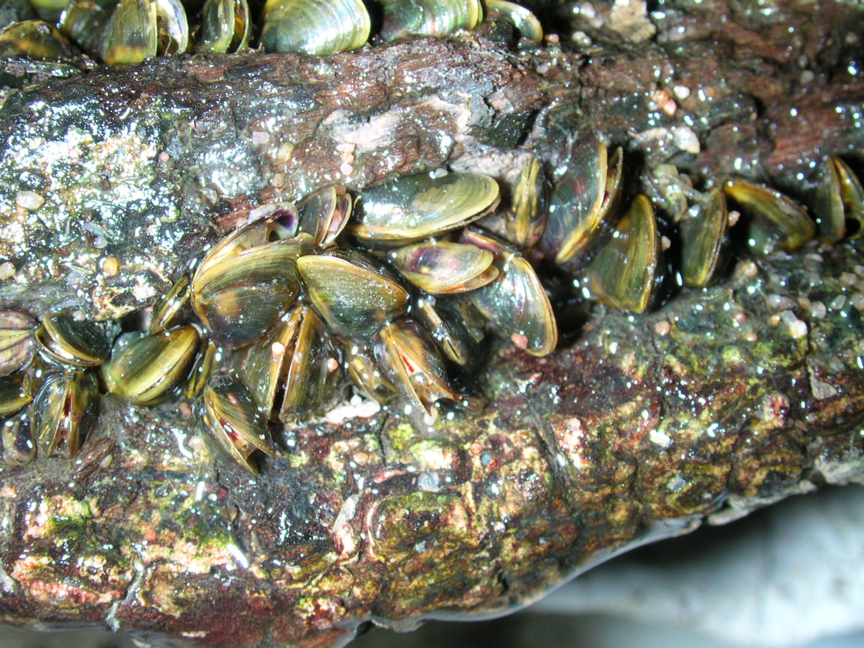

Figura 6. Limnoperna fortunei (Duner, 1857) incrustado em trocos submersos. Imagem cedida por Callil & Oliveira (2004)

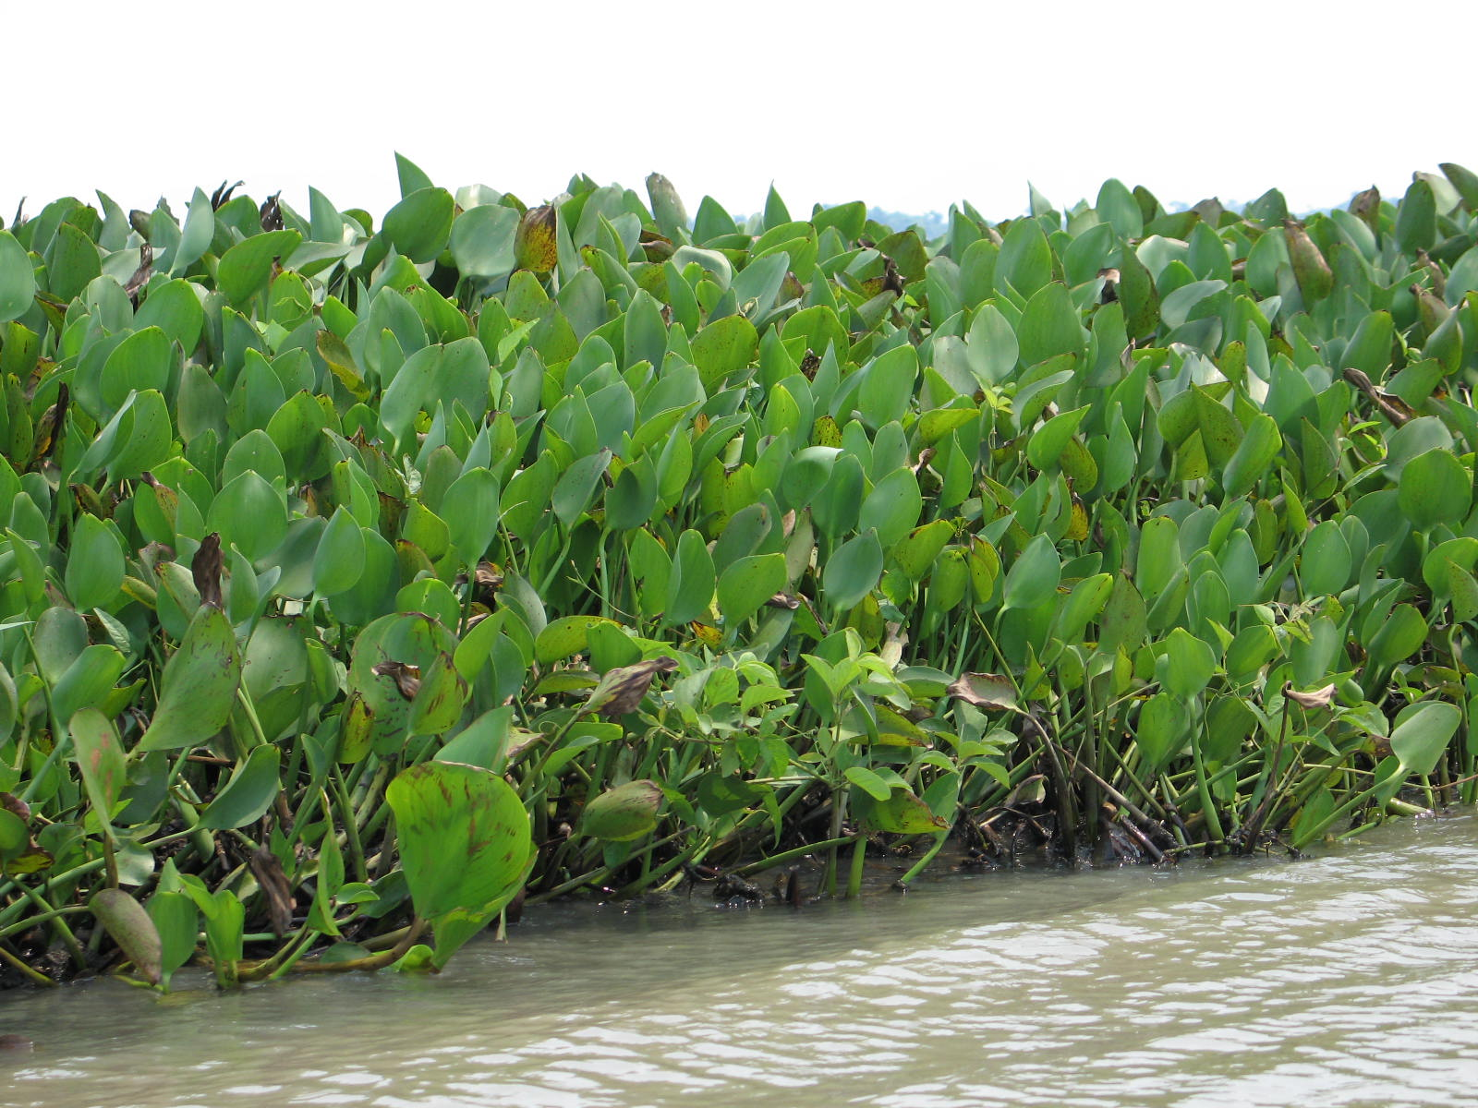

Figura 7. Eichhornia crassipes em lagoas adjacentes ao rio Paraguai, MT. Imagem cedida p Callil (2005).

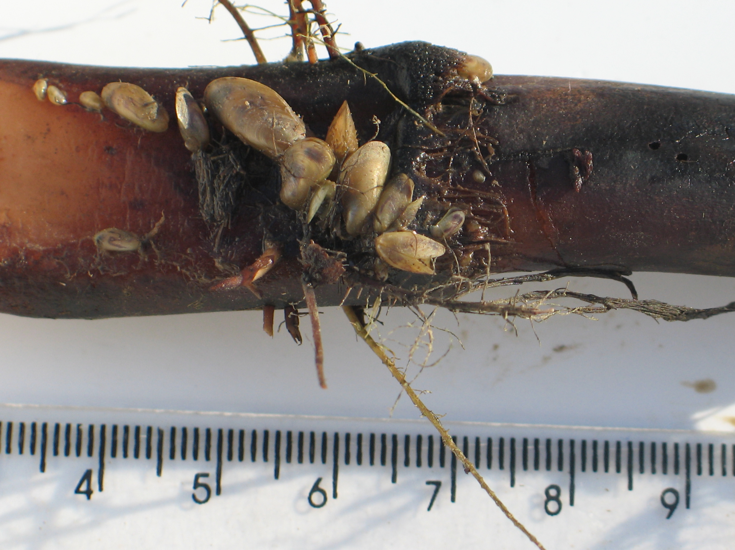

Figura 8. L fortunei em raízes de E crassipes. Imagem cedida por Callil (2005)

L8 Sandrinha
L9 Cláudia
L10 Três bocas
L1 Canafisto
L2 Bigueirinho
L3Turco
L4 Figueira
L6 Inês
L7 Caracarazinho
L11 Joãozinho
L12 Comprida
L13 Caracará
L14 Piuval
L15 Desprezo
Figura 9. Histograma de freqüência absoluta por classes de tamanho dos indivíduos de Limnoperna fortunei (Dunker, 1857), referente as 15 lagoas, onde indica os intervalos de comprimento máximo das valvas em mm.

DISCUSSÃO

Segundo Ricklefs (2003), a estrutura populacional se refere à densidade, abundância e à distribuição de indivíduos em cada classe etária. A distribuição de indivíduos numa população descreve a distância relativa entre um e outro. Os padrões de distribuição variam desde a distribuição agrupada, na qual os indivíduos encontram-se aninhados em grupos distintos, até a uniformemente espaçada (homogênea), na qual cada indivíduo mantém uma distância mínima entre si e seus visinhos.
De acordo com os resultados do presente trabalho observou-se que o mexilhão dourado Limnoperna fortunei associado à macrófita Eichhornia crassipes ocorreu em maior número, nas lagoas Turco, Canafisto, Três bocas.
Aparentemente a densidade não é um fator determinante no comprimento das valvas de L. fortunei,no entanto foi observado neste trabalho, onde a densidade é maior, o comprimento das valvas do L. fortunei é menor, como no caso da lagoa Turco, com densidade de 3616 ind/m² com o comprimento médio das valvas 3,14mm, e quando a densidade é menor o tamanho das valvas é maior, como no caso da lagoa Cláudia, onde a densidade 443 ind/m² com comprimento médio das valvas 9,26mm. E em outros casos como no lago Bigueirinho, sua densidade é de 725 ind/m², com o comprimento médio das valvas de 2,44mm, e na lagoa Joãozinho onde a densidade do mexilhão dourado foi de 1792 ind/m², e o comprimento médio das valvas foi de 3,93mm, neste dois últimos casos demonstra que tanto a densidade quanto o comprimento das valvas não apresentaram interdependência portanto, o comprimento das valvas do L. fortunei nem sempre influencia em sua densidade. Não foi encontrado nenhum trabalho específico que obteve o mesmo resultado.
No presente trabalho a maior densidade de L. fortunei(Dunker, 1857), associada à E. crassipes, foi de 3616 ind/m² na lagoa Turco (Tabela II). Segundo Callil(2007) apud, O L.fortunei associado à Eichhornia azureia obteve cálculos de densidade ind/m⁻¹ em canal principal 107,75, e lagoa Acurizal 19,5, em lagoa Gaíva 182,5. Nas demais regiões onde o mexilhão dourado foi observado, as densidades variaram muito em decorrência do período de instalação da população. Na Argentina, o primeiro registro no rio da Prata apresentava valores de densidade em torno de 5 ind/m² DARRIGRAN & PASTORINO (2000), três anos após a densidade ultrapassava 150.000 ind/m² (DARRIGRAN & DRAGO (2000). No lago Guaíba, Mansur et al., (2004) apresentam valores sucessivos de 27.275 ind/m² no terceiro Oliveira et al., (2003), registram para o rio Paraguai, uma densidade aproximada de 1000 ind/m² em 1998.
A estrutura em comprimento de uma espécie ou população, bem como sua biologia reprodutiva são fatores determinantes para o conhecimento do comportamento populacional em seu hábitat de origem ou mesmo no hábitat invadido.
Se considerando o tamanho das valvas, a maior foi encontrada na L 9 Cláudia com 16,41 mm. A diminuição acentuada das freqüências a partir de 16,41 mm, pode ser o resultado da mortalidade prevista nas classes de comprimento maiores observado por Bauer, (1992) para outras espécies de bivalves. A predação pelos peixes (Silveira, 2003) e outras condições ambientais adversas ainda não pesquisadas, poderiam também ser a causa do baixo número de indivíduos com comprimento acima de 16,41mm. Os mitilídeos da espécie L. fortunei provenientes das 15 lagoas do rio Paraguai durante o período de setembro-2005 apresentaram uma variação de tamanho compatível com outros estudos realizados no rio Paraguai, por Santos et al., (2004) na fase de vazante/seca e por Marcelo et al., (2004) ambos nos anos 2003/2004, onde relatam que as amplitudes de comprimento variam entre 1 a 28mm e de 5 a 13mm, em Porto Esperança e em raízes de Eichhornia auzurea respectivamente. No Rio Grande do Sul, em troncos de Cephalanthus globratus (sarandi) presentes nas margens do lago Guaíba (RS), o comprimento das valves oscila entre 0,5 e 37mm (SANTOS et al., 2004).
Na Argentina os valores ficam entre 1 a 27mm (DARRIGRAN et al., 2003; MARONAS et al., 2003), EM Hong Kong, chega a 28mm (MORTON, 1975) e em sistemas de abastecimento de água do Japão, o comprimento das conchas varia de 1 a 40mm (MAGARA et al., 2001).
Segundo Boltovskoy & Cataldo (1999) no primeiro ano os indivíduos cresceram 20mm, no segundo ano de vida atingiram 30mm, e o comprimento máximo em torno de 35mm em três anos. A longevidade foi estimada em 3,2 anos por Maroñas et al., (2003) e em 3 anos por Boltovskoy & Cataldo (1999).
Através da análise do histograma de freqüência absoluta por classes de tamanho dos indivíduos de Limnoperna fortunei, observou um padrão irregular de crescimento Através do histograma Segundo Villar et al. (1997) & Boltovskoy & Cataldo, (1999), estudaram populações do L. fortunei, com comportamento reprodutivo contínuo, observando que na fase adulta os indivíduos apresentam uma distribuição de freqüência irregular quanto ao tamanho, pontuada freqüentemente por várias modas com pouco significado biológico, comportamento este típico de espécies invasoras. Segundo Boltovkoy & Cataldo, (1999), a reprodução contínua prejudica tanto a identificação dos pulsos reprodutivos como a análise da freqüência da população adulta para definição dos parâmetros de crescimento.
Geralmente os parâmetros biométricos, em uma abordagem ecológica, são utilizados para determinar o crescimento (ADAM, 1990; GRAIG, 1994; ALDRIDGE, 1999) e compreender a dinâmica populacional da espécie (ITUARTE, 1985; MORTON, 1982; CATALDO & BOLTOVSKOY, 1999). Em todas as 15 lagoas, considerando o direção de fluxo do rio Paraguai, tanto o comprimento das valvas quanto a densidade da população do mexilhão dourado aparentemente não apresentam interdependência.
A estrutura em comprimento de uma espécie ou população, bem como sua biologia reprodutiva são fatores determinantes para o conhecimento do comportamento populacional em seu habitat de origem ou mesmo no habitat invadido. (TABORELLI et al., 2001; DARRIGRAN et al. 1998; DARRIGRAN et al., 1999).
Pouco se conhece sobre a dinâmica populacional, a distribuição das espécies e os processos em que estas estão envolvidas (DA SILVA et al, 2001). As populações de uma área flutuam no tempo e no espaço e uma única espécie pode ter uma área de distribuição limitada, tanto numa escala geográfica quanto na escala ecológica (CERQUEIRA, 1995). Estudos populacionais de bioinvasores são de fundamental importância para o manejo não apenas para esta espécie mas como da comunidade aonde estão inseridas.
Limnoperna fortunei é uma espécie invasora de sucesso, demonstrada pela sua ampla distribuição, estudos que considerem diferentes abordagens relacionadas aos aspectos biológicos deste bioinvasor são de fundamental importância para o controle da dispersão e manejo desta população.

CONCLUSÃO

O comprimento das conchas de Limnoperna fortunei foi de 0,33 a 16,41mm, com média variando 1,80 e 9,26.
A distribuição de comprimento é unimodal e a maior freqüência de indivíduos ocorreu nas classes 1,31- 2,61mm e 2,62-3,92.
O tamanho das conchas não influencia em sua densidade.

7. REFERÊNCIAS BIBLIOGRÁFICAS
ACIESP. Glossário de ecologia. 2ª. Edição São Paulo. 1997.
ADAM, M.E. Shell growth in some Nile Bivalves. J. Moll. Stud. 56:301-308,1990.
ADÁMOLI, J. A. O Pantanal e suas relações fitogeográficas com os cerrados. Discussão sobre o conceito “Complexo Pantanal” In: Anais XXXII Congresso Nacionalk de Botânica, Sociedade Brasileira de Botânica, Teresina. P. 109-119, 1982.
ALDRIDGE, D. C.. The morphology, growth and reproduction of Uniodae (Bivalvia) ina Filand Watertay. J. Moll. Stud. 65:47-60, 1999.
BAUER, G., Variation in the life the freshwater pearl mussel. Journal of Animal Ecology, 61:425-436. 1992.
BOLTOVSKOY, D. & CATALDO, D. H.; Population dynamics of Limnoperna fortunei, an invasive fouling mollusc, in the lower Paraná river (Argentina). Biofouling 14(3):255-263. 1999.

BRASIL, Ministério do Interior. Estudos Hidrológicos da Bacia do Alto Paraguai. Relatório Técnico. Rio de Janeiro, v.1, 284p. 1974.

BRUGNOLI, E., C. J.; BOCCARD8I L. B. A. & SCARABINO F. G. Mussel Limnoperna fortunei (Bivalvia: Mitilidade) distribuition inthe main hydrographical basins of Uruguai update and predictions. In: Anais da Academia Brasileira de Ciências, 77, 235-244. 2005.

CADAVID-GARCIA, E.A. O clima no Pantanal Mato-Grossense. Corumbá: EMBRAPA/UEPAE de Corumbá.. 42 p. 1984

CALLIL C.T & JUNK, W. J., Concentração e incorporação de mercúrio por moluscos bivalves Anodontites trapesialis (Lamarck, 1819) e Castalia ambigua (Lamarck, 1819) do Pantanal de Poconé – MT, Brasil. Biociências, 7 (2): 3-28, 1999.
CALLIL, C.T; & MANSUR, M.C.D., Corbiculidae in the Pantanal: History of invasion in southeast and central South America and biometrical data. Amazonia, Kiel, 17(1/2): 153-167, 2002.
CALLIL, C. T. Base de dados direcionada á elaboração de um programa de monitoramento de águas continentais utilizando moluscos bivalves. Tese. Programa de Pós-graduação em Biocências – PUCS. 227p + il. 2003a
CALLIL, C. T. Moluscos invasores no Mato Groso: novos registros, análises populacionais e propostas de ações para o monitoramento e controle da dispersão. Resumos do XIX EBRAM – Rio de Janeiro. 2003b.
CALLIL, C. T., Moluscos invasores no Mato Grosso: Novos registros, análises populacionais e propostas de ações para o monitoramento e controle da dispersão. In: XIX Encontro Brasileiro de Malacologia, Rio de Janeiro, Livro de Resumos p. 28 a 30, 2005.
CALLIL, C. T; MANSUR, M.C.D. & MARCELO M. S. Bivalves invasores no Pantanal. In Malacologia Brasileira, Palestras do EBRAM XVIII Rio de Janeiro, p. 87-100. 2006.

CALLIL, C. T.; MANSUR, M.C.D & MARLEI S. M. Bivalves Invasores no Pantanal uma ameaça a biodiversidade? Congresso de malacologia (in press) 2007.

CARDOSO, F. R. Primeiros dados quali-quantitativos do “mexilhão dourado”, Limnoperna fortunei (Dunker,01857), no lago Guaíba, Bacia da laguna dos Patos, Rio Grande do Sul, Brasil e alguns aspectos de sua invasão no novo ambiente. Revista Brasileira de Zoologia, Curitiba 22(1): 75-84. 2003.

CATALDO, O. & BOLTOVSKOY, D.: Population Dynamics of Corbicula flumine (Bivalvia) in the Paraná River Delta, Argentina Hydrobiologia 380: 153-163, 1999.

CERQUEIRA, R. Determinação de distribuições potenciais de espécies. In: Peres-Neto, P.R.; J.L. Valentin & F.A.S. Fernandez (eds.) Tópicos em tratamento de dados biológicos. Oecologia Brasiliensis 2: 141-161. Resumo (Abstract in English also available), 1995

DA SILVA, C. J. WATNTZEN K. M. DA CUNHA C. N. & MACHADO F. A Biodiversity in the Pantanal wetland, Brasil. IN: Biodiversty in wetlands: assessment function and conservation. Eds. B. GOPAL, W. J. JUNK, & J. A. DAVIS. Backhuys Publishers. Lieden.. p.187-215. 2001

DARRIGRAN, G & PASTORINO, G., Bivalvos invasores en el Rio de La Plata, Argentina. Comunicaciones de la Sociedad Malacologia del Uruguay, Montevideo, 7 (64-65): 309-311. 1993
DARRIGRAN, G. & DRAGO, G., Bivalvos invasores em el Rio de La Plata, Argentina. Com. Soc. Malac. Urug. 7:309-313, 1993
DARRIGRAN, G. El bivalvo invasor Limnoperna fortrunei ( Dunker, 1857): Um problema para las tomas de agua dulce de las plantas potabilizadoras e industrias del Mercosur. In: Encontro Brasileiro de Malacologia, 15, Florianópolis, Resumo, São Leopoldo, Unisinos, p.22. 1997.

DARRIGRAN, G.; MARTINS, S. M.; B. & ARMENDARIZ, L. Macroinvertebrate associated With Limnoperna fortunei (Dunker, 1857) (Bivalvia Mytilidae) in Rio de la Plata, Argentina. Hydrobiologia, Dordrecht, 367:223-230. 1998.

DARRIGRAN, G; PENCHASZADEH, P. & DAMBORENEA, M. C. The reproductive cycle of Limnoperna fortunei (Dunker, 1857) (Mytilidae) from a neotropical temperate locality.Journal of Shellfish Reserrarch, vol. 18 Nº2, 361-365. 1999

DARRIGRAN & DRAGO, I. E. Invasion of the exotic freshwater mussel Limnoperna fortunei (Dunker 1857) (Bivalvia Mitilidae) in Solth America. The Nautilus . Vol 114(2):69-73. 2000.

DARRIGRAN, G. Invasive Freshjwater Bivalves of the Neotropical Region. Dreissena, New York, 11(2): 7-13. 2000.

DARRIGRAN, G. & EZCURRA DE DRAGO, I. a. Distribuición de Limnoperna fortunei (Dunker, 1857) (Bivalvia Mytilidae) in South America. The Nautilus, Sanibel 114(2): 60-73. 2000
DUNKER 1857 (Bivalvia Mitilidae) in South America. The Nautilus. Vol 114(2):69-73. 2000.
ESTEVES, F. A... Fundamentos de Limnologia. Ed. Interciência Ltda./FINEP.R. J. 575 p. 1988.

GRAIG, N. I.. Growth of the bivalve Nucula annulata in nutrient environmet. Marie Ecology Programs Series. 104:77-90, 1994.
ITUARTE, C.F.: Growth Dynamics in a Natural Population of Corbicula fluminea (Bivalvia, Sphaeriacea) at Punta atalaya, Rio de La Plata, Argentina. Studies on Neotropical Fauna and Environment 20:217-225, 1985.

JUNK , W. J. The use of Amazon ia floodplains under na ecological perpective. Interciencia, 14:6, 1989.

MANSUR, M. C. D.: RICHINITTI, L. M. Z. & SANTOS, C. P. dos. Liminoperna fortunei (Dunker, 1857) molusco bivalve invasor na Bacia do Guaíba, Rio Grande do Sil, Brasil. Biociências, Porto Alegre 7(2): 147-149. 1999.

MANSUR, M. C. D.: SANTOS, C. P. dos; DARRIGRAN, G.; HEYDRICH, I.; CALLIL, C. T. & MARONAS, M.E.; DARRIGRAN, G.A.; SENDRA, E.D.; BRECKON, G. Shell growh of the golden mussel, Limnoperna fortunei (Dunker, 1857) (Mytilidae), in the Rio de La Plata, Argentina Hydrobiologia, v. 1, p. 1-5. 2003.
MMA. Cerrado e Pantanal. In: Biodiversidade Brasileira: Avaliação e identificação de áreas e ações prioritárias para conservação, utilização e repartição de benefício da Biodiversidade Brasileira. Vol. 5 p. 178-213,. Secretaria de Biodiversidade e Florestas. Brasília. 2002
MORTON, B.: Some Aspects of the population structure and sexual satrategy of Curbicula of fluminialis, (Bivalvia: Corbiculiacea) from the Pearl River, People’s Republic of China. The Journal of Molluscan Studies 48(1): 1-23, 1982.

OLAZARRI, J. (ed.). Nueva Plaga en el Rio Negro: el Mejillón Dorado. Entrega 2000, Mercedes, ano 7(331): 3.( Seminário de 16 novembro de 2001). 2001.
OLIVEIRA. M. D. & L. F de BARROS. Mexilhão dourado no Pantanal – Um problema ambiental e econômico. EMBRAPA, 2003. Disponível em:
http://www.campogrande.news.com.br/debates/debates.htm
PASTORINO, G.; DARRIGRAN, G.; MARTIN, S. & LUNASCHI, L. Limnoperna fortunei (Dunker, 1857) (Mytilidae), nuevo bivalvo invasor em aguas del rio de La Plata. Neotropica, La Plata, 39(101/102): 34. 1993.

POTT, A.; SILVA, J.S.V.; ABDOM, M.M.; POTT, V.J.; RODRIGUES, L.M.R.; SALIS, S.M.; HAATSCHBACH, G.G. Vegetação. In: Plano De Conservação Da Bacia Do Alto Paraguai - PCBAP: Diagnóstico dos meios físico e biótico. Ministério do Meio Ambiente, dos Recursos Hídricos e da Amazônia Legal – Subcomponente Pantanal. Brasília, MMA/SEMAM/PNMA,. v.2, t.2, p.1-179. 1997.
RICKLEFS, R. E.; A Economia da Natureza. Estrutura Populacional .Às distribuíções geográficas das populações são determinadas pelos habitats ecologicamente adequadas. 236-237. 2003
ROSINE, W.N.. The distribution of invertebrates on submerged aquatic plant surfaces in Muskee Lake, Colorado.Ecology. 36: 308-314. 1955
SILVEIRA, C. M., Predação do Mexilhão dourado Limnoperna furtunei (Dunker, 1857) (Mitilidade) pela piava Leporinus obtusidens (Valenciennes, 1846) no Lago Guaíba, Porto Alegre, RS. Pp.237-237. In: V. de Claudino-Sales, I.M. Tonini & E. W. C. Dantas (orgs.), VI Congresso de Ecologia do Brasil, Anais de trabalhos completos, Editora da Universidade Federal do Ceará.

TABORELI, A. C.; DAMBORENEA, M. C. PENCHASZADEH, P. Y DARRIGRAN, G. Ciclo reproductivo del bivalvo inavasor Liminoperna fortunei (MYTILIDAE) em la region neotropical de clima templado. ACTAS Seminário Internacional sobre Gestión Ambiental e Hidroelectricidad 19 al 22 setiembro de 2001-Complejo Hidroeléctico de Salto Grande. 2001

TRIVINHO-STRIXINO, S. & G. STRIXINO. Estrutura da comunidade de insetos aquáticos associados a Pontederia lanceolata Nuttal. Ver. Brasil Biol., 53(1):103-111. 1991.
SILVEIRA, M. V. S.; Bases para a gestão da pesca de Santo André. Tese de mestrado em gestão e conservação da natureza. Universidade do Algarve Faro. 2003.
VILLAR, C.; Presencia del molusco invasor Limnoperna fortunei ( Dunker, 1857) (Bivalvia; Mitilidae) em el bajo Paraná. Gayana Zool. 61(2) 87-96.
ZANELLA & MARENDA, Ll. D. Ocorrência de Limnoperna fortunei na Central Hidrelétrica de Itaipu. In: CONGRESSO AMERICANO DE MALACOLOGIA, 5., 2002. Resumo.. São Paulo: Instituto butantan/Instituto de Biociência – USP, 2002. p.41.

